VISOKA ŠKOLA ELEKTROTEHNIKE I RAČUNARSTVA STRUKOVNIH STUDIJA

**Seminarski rad iz Aplikativnog softvera**

**Egipatska Država**

Student: Predmetni nastavnik:

Ivana Rosić, AVT 34/17 mr Jelena Mitić



Beograd, april 2018.

**Sadržaj**

1. UVOD 4

2. GEOGRAFIJA 5

2.1 Granice 5

2.2 Regionalna podela 5

2.2.1. Donji Egipat 5

2.2.2. Gornji Egipat 6

2.3 Hidrografija 6

2.4 Reljef 7

2.5 Klima 8

2.6 Prirodne odlike i resursi 8

2.7 Flora i fauna 8

3. ISTORIJA EGIPTA 9

3.1 Praistorija 9

3.2 Drevni egipat 9

3.3 Helenistički period (332. — 30. pre n. e.) 10

3.4 Rimska vladavina (30. p. n. e. — 395. n. e.) 10

3.5 Vizantijski period (395—642) 10

3.6 Rani islamski period: od osvajanja do Mameluka (642—1517) 11

3.7 Osmanski period (1517—1882) 11

3.8 Britanski protektorat 12

3.9 Nezavisna kraljevina 12

3.10 Egipatska Republika 12

3.11 Egipat posle Nasera 13

4. STANOVNIŠTVO 14

4.1 Etničke grupe 14

4.2 Jezik i religija 14

4.3 Društvena struktura i način života 15

5. PRIVREDA 16

5.1 Poljoprivreda 16

5.2 Industrija i rudarstvo 16

5.3 Turizam 16

5.4 Saobraćaj 17

6. KULTURA I UMETNOST 18

7. ZAKLJUČAK 19

8. LITERATURA 20

1. **UVOD**

Egipat je Veliki broj drevnih hramova, piramida i grobova u steni su jedna od glavnih obeležja Egipta. To su svedočanstva o vrlo razvijenim verovanjima koja su hiljadama godina vladala u dolini reke Nil, ali je naše poznavanje tih verovanja nepotpuno.Glavni izvori su: hramovi, piramide, sadržaj grobova, papirusi i natpisi na kamenu i kipovi različitih bogova.

Stari Egipćani su više bili posvećeni zagrobnom životu, tj. životu posle smrti i blaženstvu koje ih tamo čeka, a ne ovozemaljskom životu, zbog čega su posebno brinuli o svojim umrlima. Za njih je karakteristično mumificiranje, da bi se što bolje očuvalo telo mrtvih. U svemu su gledali život oličen u dnevnom rađanju sunca na istoku, kao i godišnjem plavljenju Nila, što nisu bili samo najznačajniji događaji u njihovim životima, već predstavljaju i simbole pobede života nad smrću, svetla nad tamom. Njihovi vladari su bili faraoni, koji su predstavljali bogove na zemlji i njiove grobnice su bile piramide.

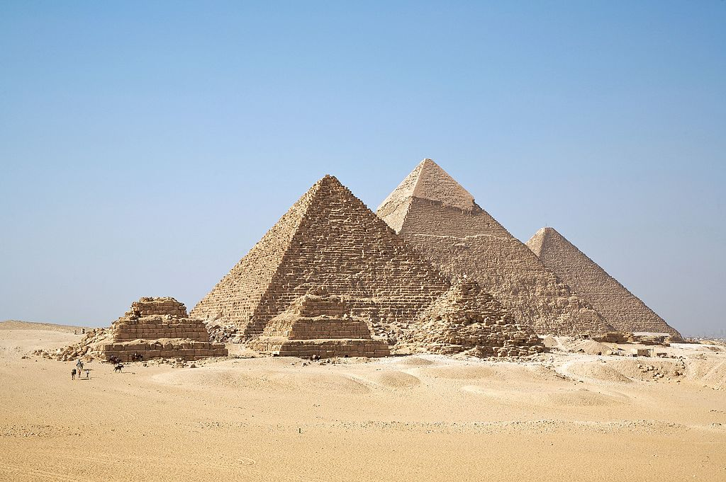*Slika 1.1. Piramide u Gizi*

1. **GEOGRAFIJA**

## **2.1 Granice**

Egipat je država u severoistočnoj Africi, ali se jedan njen deo, Sinajksko poluostrvo, nalazi na području jugozapadne Azije i zbog toga se smatra transkontinentalnom državom. Geografski položaj Egipta je veoma povoljan: Sinajskim poluostrvom je povezan sa Azijom, Sredozemnim morem sa Evropom, a Suetski kanal predstavlja važan trgovački čvor izmedju kontinenata.

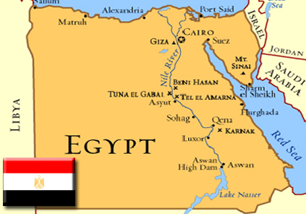

*Slika 2.1.1. Egipat*

Egipat na severu izlazi na Sredozemno more, a na istoku na Crveno more i graniči se sa Gazom i Izraelom, na jugu sa Sudanom i na zapadu sa Libijom. Površina Egipta je 997.739 km2, ali je naseljeno i civilizovano manje od desetine od ukupne teritorije. Teritorija obuhvata dolinu i deltu Nila. Maksimalna dužina sever-jug iznosi 1.105 km, a širina 1.129 km. Glavni grad je Kairo.

## **2.2 Regionalna podela**

* + 1. **Donji Egipat**

Donji Egipat obuhvata prostor od Kaira do Sredozemnog mora i obuhvata deltu Nila. Zimi se u delti gaje pšenica, ječam i povrće. Leti se tu uzgajaju pamuk i pirinač, dok se jesenja žetva sastoji od kukuruza i prosoa. U delti se takođe uzgaja razno voće (urne, banane, citrusi, smokve, kajsije, breskve,...). Povoljni prirodni uslovi u donjem toku Nila su uslovili biljni i životinjski svet, koji se dosta razlikuje od gornjeg toka reke. Na prostranim pašnjacima se uzgajaju životinje, močvare su bogate pticama i biljkama papirusa. Ovde se brzo i rano razvila trgovina zbog blizine Sredozemnom moru. Po obali Nila, sam geografski pojam delta je dobila naziv, jer svojim trougaonim oblikom liči na grčko slovo delta (Δ).

U Donjem Egiptu se prepliću brojni putevi i železničke pruge. Nilom, kao i brojnim kanalima plove brojne lađe. Ovo je najgušće naseljeni prostor sa glavnim centrima: Kairo - politička i kulturna metropola, administrativni, trgovački i turistički centar; Aleksandrija – glavna egipatska luka, metropola trgovine. Istočno od Nila, proteže se Suetski kanal. On je veoma veliki ekonomski značaj. Na severnom ulazu rnalazi se luka Port Said, a na južnom ulazu luka Suec.

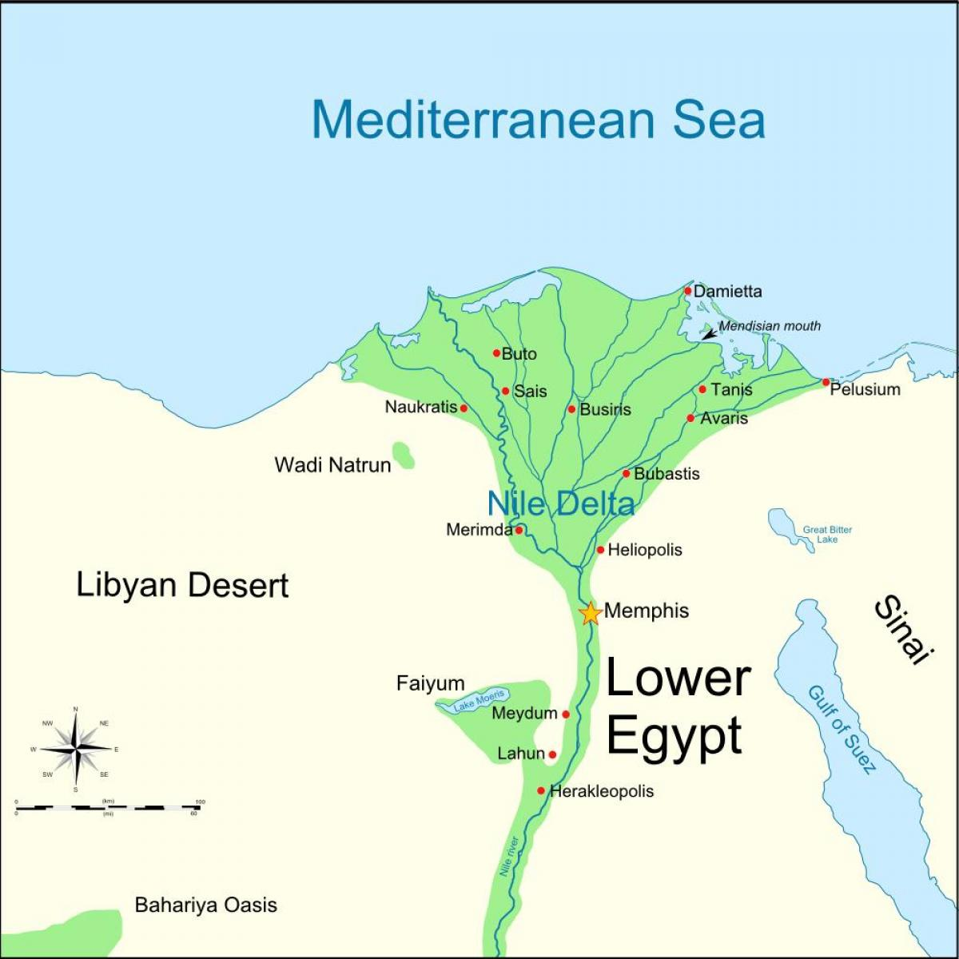

*Slika 2.2.1.1. Donji Egipat*

* + 1. **Gornji Egipat**

Gornji Egipat obuhvata dolinu Nila od južne egipatske granice pa do okoline Kaira. Šećerna trska i pamuk su glavne kulture koje se uzgajaju na tom prostoru zahvaljujući veštačkom navodnjavanju. Takođe se uzgajaju i žitarice poput ječma i prosoa, kao i kukuruz, pšenica i pirinač. U okolini dolina ima maslina i citrusnog voća, dok uz kuće rastu palme. Najveći grad gornjeg Egipta je Asjut. Na jugu su u stenama uklesane statue faraona, a dolinom reke se prostiru ruševine hramova i palata u Tebi, Luksoru i Karnaku. U savremenom Egiptu se područje između grada Asjuta i oaze Fajum naziva Srednji Egipat.

## **2.3 Hidrografija**

Najveća, a ujedno i jedina reka Egipta, druga najveća na svetu, je reka Nil dugačka 6.450 km. Nastaje spajanjem Belog i Plavog Nila. Njen tok kroz Egipat je dug 1.550 km, a površina delte Nila je 24.000 km². Nil ulazi u Egipat na njegovoj južnoj granici, kod Vadi Halfe. Kroz pustinju teče širokom dolinom do Asuana. Od Asuana, nakon što pređe svoju poslednju kataraktu, Nil teče kroz dolinu i proteže se do Kaira nekih 700 km. Daljih 300 km do mora vode Nila prolaze kroz vrlo prostranu deltu, razgranatu u mnogo rukavaca. Delta završava sa lagunskom obalom dugom 250 km.

U dolini i delti Nila se nalazi veoma plodno zemljište, koje reka taloži hiljadama godina. U jesenjem periodu vodostaj nila poraste i reka poplavi svoju obalu, a posle povlačenja ostavlja za sobom mulj koji obnavlja plodnost tog zemljišta.

Na teritoriji Egipta Nil nema stalnih pritoka. Na obalama reke stalno rastu biljke. Zbog tople klime i stalne vegetacije, dolina reke Nil se smatra za najveću rečnu oazu na svetu. Ljudi su se još u antičko doba koristili plodnim zemljištem i poplavama Nila.

Na Sinajskom poluostrvu i u crvenomorskom primorju ima naftnih izvora. Takođe se javljaju i fosfati. Zapadno od delte u sredozemnom primorju ima i kamene soli.

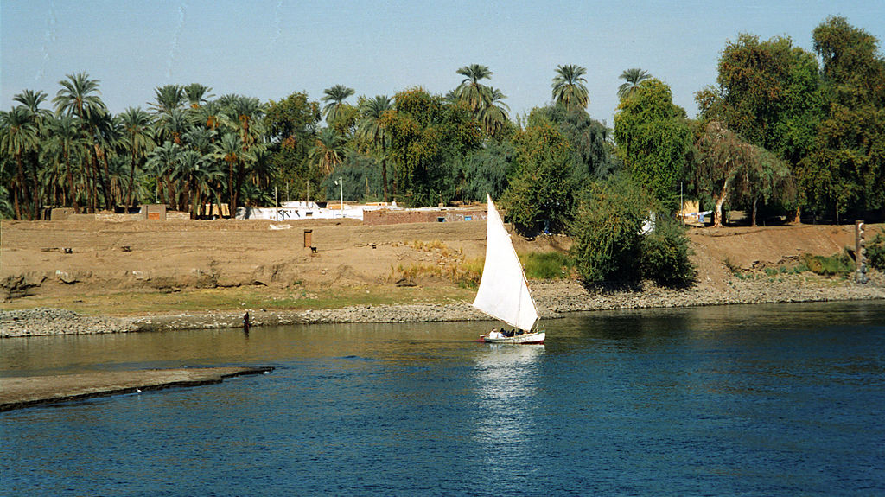

*Slika 2.3.1. Dolina reke Nil*

## **2.4 Reljef**

Više od 90% teritorije Egipta čine pustinje, uključujući Libijsku (tzv. Zapadnu pustinju) na zapadu, deo Sahare, Arapsku pustinju (tzv. Istočnu). Libijska pustinja je takođe poznata kao „veliko peskovito more“ gde se nalazi nekoliko depresija od kojih je najveća Katara. U Libijskoj pustinji takođe ima oaza. Na krajnjem jugu duž granice sa Sudanom nalazi se Nubijska pustinja. Sinajsko poluostrvo obuhvata peskovite pustinje na severu i ogromne planinske vence na jugu. Planina Katarina (*Džabal Katrina*, 2.637 m) je jednan od nacionalnih parkova, kao i najviša planina u Egiptu. Nalazi se na Sinajskom poluostrvu kao i planina Sinaj (*Džabal Musa*) gde je prema hebrejskoj Bibliji Mojsije primio deset Božjih zapovesti.

U Egiptu se nalazi mnogo jezera. Jezero Naser u blizini Asuana se prostire od sudanske granice i predstavlja jedno od većih jezera. Niz plitkih i slanih jezera smešteni su na krajevima delte prema moru. Drugo veće jezero je Birkat Kvarun koje se nalazi u pustinji severno od grada Fajum.

## **2.5 Klima**

Egipat se nalazi u suptropskom pojasu. Klimu odlikuju vruća i suva leta i tople zime. Leti vlada velika vrućina, koja raste kako se ide prema jugu, gde skoro pa i nema padavina. U obalnim područjima prosečne temperature kreću se od maksimalne 37 °C do minimalne 14 °C. Velika temperaturna variranja najčešća su pojava u pustinjama od maksimalne dnevne 46 °C do minimalnih 6 °C tokom noći. Tokom zimskog perioda temperature tokom noći padaju i do 0 °C. Područja sa najvećom vlažnošću nalaze se duž sredozemne obale. Prosečna količina padavina iznosi 200 mm godišnje, dok je prosečna količina padavina u Kairu samo 26 mm godišnje. U pustinjskim oblastima kiša pada jednom u nekoliko godina. Kamsin (suv i topao pustinjski olujni vetar) javlja se u aprilu i maju, a dostiže brzinu i do 150 km/h.

## **2.6 Prirodne odlike i resursi**

Egipat obuhvata istočni deo Sahare, sa nizijama zapadno od Nila i planinskim uzvišenjima na istoku, u primorju Crvenog mora. Dolina Nila, ima izuzetan značaj zbog korišćenja poplava koje povećavaju plodnost zemljišta. Asuanska brana, pored toga što obezbeđuje najveći deo električne energije, reguliše navonjavanje i time je omogućila dobijanje novih plodnih površina, kao i povećanje godišnjeg broja žetvi (ponekad i 4 godišnje). Egipat uglavnom uvozi polovinu hrane koja mu je potrebna.

Gotovo polovina stanovništva još uvek živi od poljoprivrede. U Kairu i Aleksandriji živi više od 50% stanovništva. Osim tekstilne, šećerne, metalurgije i naftne industrije, ostatak industrije je slabo razvijena.

## **2.7 Flora i fauna**

Vegetacija Egipta je skoncentrisana u dolini i delti reke Nil, kao i pustinjskim oazama. Najrasprostranjenija je kokosova palma. Od ostalih vrsta drveća ovde se nalaze akacija, tamaris, karob. Drveće koje je doneto sa drugih kontinenata su čempres, eukaliptus, mimoza kao i razne vrste voća. Aluvijalno tlo Egipta, naročito u delti, pogodno je za gajenje različitih biljnih kultura, uključujući grožđe, razne vrste povrća i cveća poput lotusa, jasmina i ruže. U pustinjskim predelima najčešće raste šiblje i trava za stoku. Papirus, nekada zastupljen duž Nila, sada se može naći samo na krajnjem jugu Egipta.

Zbog pustinjske klime, Egipat ima nekoliko domaćih divljih životinja. Gazele u pustinji, kao i ilisice, hijene, šakali, divlje svinje naseljavaju različita područja, uglavnom deltu i planine duž Crvenog mora. Od reptila tu se nastanjuje nekoliko vrsta otrovnih zmija. Krokodili, koji su nekad živeli u Donjem Egiptu, sada se uglavnom nastanjuju na području Gornjeg Egipta. Od ptica tu žive flamingo, orlovi, lešinari, pelikani i još dosta poznatih vrsta. Tu žive i mnogi insekti, a škorpioni se uglavnom nastanjuju u pustinjskim predelima. U jezerima i u Nilu živi oko 70 vrsta ribe.

1. **ISTORIJA EGIPTA**

## **3.1 Praistorija**

Tragovi ljudi se prvi put pojavljuju na ušću Nila, kao i oazama i na egipatskoj visoravni omeđenom Libijskom pustinjom, Arapskim poluostrvom, Sredozemnim morem i prvom kataraktom Nila u vreme kada se javlja paleolitski čovek u Evropi.

S obzirom na klimu tog podrucja, kisa retko kad pada, zato su Egipćani još od davnina Nil smatrali svetom pojavom, pa su ga čak proglasili i božanstvom. Na osnovu izlivanja reke su određivali doba godine. U srednjem kamenom dobu (mezolitu) se javlja Kapsijenska kultura.

Zadnja faza Sebilijenske kulture se smatra da je bila između 9. i 7. milenijuma pre nove ere. Najstariji nalazi neolitskog čoveka u Egiptu su pronađeni u Fajumu i datiraju iz 4400. do 4200. godine pre nove ere. To su nalazi kamenog ručnog klina i keramičke posude u fragmentima, ali one se nisu nalazile na mestu nastanka nego su donešeni Nilom iz gornjeg toka. Oko njih ne postoje ni kosti ni drugi ostaci čoveka, kao ni naselja pa je teško utvrditi odakle zaista vode poreklo, ali se sigurno može tvrditi da su nalazi zaista iz toga doba.

Tek u mlađem kamenom dobu (neolitu) počinje istorija Starog Egipta jer tada ljudi počinju za stalno da se naseljavaju u dolini Nila i postaju pastiri i poljoprivrednici. Početkom 6. veka i godišnja mena Nila se ustaljuje, što ljudi koriste i do današnjeg dana.

Prva kultura bakarnog doba (eneolita) starog Egipta je Badarijanska kultura koja je bila krajem 5. milenijuma pre nove ere, a ime je dobila po nalazištu El Badari. Ona traje oko 400 godina tj. od 4000. do 3600. pne. Mlađa od te kulture naziva se Amratijanska kultura prema nalazištu u el Amrehu. Nakon nje sledi Gerzeanska kultura koja je naziv dobila po nalazištu u blizini mesta Gerzeha koji se nalazi u oazi, u doba između 3600. do 3400. pre nove ere. Poslednja faza te kulture, koja je ujedno i poslednja preddinastička kultura, prelazi u istorijsko razdoblje.

## **3.2 Drevni egipat**

Stari ili drevni Egipat se smatra država i civilizacija od praistorije do rimskih osvajanja. Prva upotreba pisma, koja označava početak istorijskog perioda datirana je u doba pre ujedinjenja Egipta, u doba Nakada II. Prvo poznato pismo i pisani izvori potiču iz doba Nulte dinastije, u vreme ujedinjenja egipatske države. Oko reke Nil stvorene su dve države, Donji Egipat u području delte Nila i Gornji Egipat južno od delte Nila. Oko 3100. godine pre nove ere kralj Narmer iz Gornjeg Egipta osvojio je Donji Egipat, stvorio prvu jedinstvenu državu i osnovao prvu dinastiju egipatskih faraona. Razdoblje prvih dveju dinastija naziva se ranim razdobljem (2925. — 2575. p.n.e). U ovom periodu egipatska kultura je cvetala. Usledilo je razdoblje Starog carstva (2575 — oko 2130. p.n.e) u kojem su podignute piramide, od koje su najpoznatije Džoserova piramida iz perioda Treće dinastije i piramide u Gizi iz četvrte, i osvojena je Nubija (glavni grad Memfis).

Za vreme Prvog prelaznog perioda je došlo do raspada jedinstvene države, a politički prevrati su trajali oko 150 godina. Veće poplave Nila i stabilizacija vlade su vratile blagostanje u razdoblju Srednjeg carstva koje je dostiglo vrhunac pod faraonom Amenemhetom i naslednicima iz 12. dinastije (1983 — oko 1600. p.n.e). Oko 1630. pre nove ere semitski Hiksi su osvojili Egipat zahvaljujući unutrašnjim sporovima u državi. Hiksi su preoteli veliki deo Donjeg Egipa i osnovali novu prestonicu u Avarisu. Vladar Gornjeg Egipta Ahmos I je proterao Hikse (do 1521. p.n.e). Usledilo je razdoblje Novog carstva (oko 1530 — 1075. p.n.e) s glavnim gradom Tebom, gde Egipat dostiže vrhunac razvoja. Zbog unutrašnjih sukoba, kraljevstvo je postepeno slabil. Ovaj period je upamćen po poznatim faraonima poput: Hatšepsuta, Tutmosa III, Akhenatona i njegove supruge Nefertiti, Tutankamona i Ramzesa II.

U trećem prelaznom periodu Egipat su najpre osvojili Nubijci (oko 730 — 664. p.n.e), a potom su ih Asirci i Vavilonci potpuno potisnuli iz Azije. Godine 525. godine pre nove ere persijski car Kambiz II osvojio je Egipat i od njega stvorio persijsku pokrajinu. Amirtrej je 404. godine pre nove ere uspeo da oslobodi Egipat od persijske vlasti, ali ih je Persijsko carstvo opet pokorilo nakon poraza Egipatskog faraona Nektaneba 343. godine pre nove ere.

## **3.3 Helenistički period (332. — 30. pre n. e.)**

Aleksandar Makedonski je osvojio Egipat 332. godine pre nove ere, a posle njegove smrti Egiptom počinje da vlada dinastija makedonskog porekla Ptolemejida (Lagida). Tradicionalna egipatska civilizacija prihvata grčke uticaje, a Aleksandrija, grad koji je u delti Nila osnovao sam Aleksandar, postaje najveći grad istočnog Mediterana i veliko kulturno središte helenističkog sveta. Aleksandrijska biblioteka predstavlja najveću biblioteku antićkog sveta, a svetionik na ostrvu Faros, podignut u 3. veku pre nove ere, se smatrao za jedno od Sedam svetskih čuda antičkog sveta.

Ptolemejidi su tokom 3. veka vladali Egiptom, Palestinom, Sirijom, Kiprom i pojedinim ostrvima Egejskog mora. Ipak, dugi ratovi sa drugom helenističkom dinastijom Seleukida i stalni unutrašnji sukobi su doveli do slabljenja vlasti i gubitaka nekih teritorija. Egipat je takođe bio uvučen u rimske građanske ratove u 1. veku pre nove ere. Zahvaljujući uticaju na Julija Cezara, a zatim Marka Antonija, Kleopatra VII je uspela na kratko da ponovo uspostavi svoj vladarski autoritet.

## **3.4 Rimska vladavina (30. p. n. e. — 395. n. e.)**

Rimska vladavina Egiptom počinje 30. godine pre nove ere, nakon bitke kod Akcija posle koje je Kleopatra VII, poslednji vladar iz dinastije Ptolemeida, izvršila samoubistvo. Prvi rimski car Oktavijan Avgust je postavio Egipat kao posebna provincija. U okviru Rimskog carstva Egipat je važio za najbogatiju provinciju koja je plaćala danak u žitaricama, zbog čega je Egipat nazivan i žitnicom Rima.

Osvajanje krajeva duž Crvenog mora okončano je tokom vlade cara Klaudija. Egipat je 269. godine neko vreme pripadao Palmirskom carstvu, a 298. Dioklecijan je podelio Egipat na tri provincije.

Posle razaranja Jerusalima 70. godine, Aleksandrija postaje intelektualni centar jevrejske dijaspore. Od 2. veka ona postaje i važan hrišćanski centar. Kada je Konstantin Veliki ujedinio Rimsko carstvo pod svojom vlašću, progon hrišćanske crkve koji je započet 303. po Dioklecijanovom ediktu je okončan.

## **3.5 Vizantijski period (395—642)**

Raspadom Rimskog carstva na Istočno i Zapadno Rimsko carstvo, Egipat postaje provincija Istočnoj polovini tj. Vizantijskom carstvu. Tako su isporuke žita i prehrambenih proizvoda preusmerene iz Rima u Konstantinopolj. Hrišćanizacija Rimskog carstva je napredovala postepeno i odnosi između države i crkve nisu uvek bili dobri. Egipat je upočetkom 4. veka postao centar hrišćanskog monaštva i u pogledu monaha pustinjaka (eremita) i u pogledu sve većeg broja manastirskih zajednica.

Jedan od teoloških sporova u kojem je aleksandrijska teološka škola učestvovala, bilo je pitanje hristove prirode, gde je ona zauzela stav da je Hrist imao samo jednu i to božansku prirodu (monofizitizam). Kako je monofizitizam imao široku podršku u okviru aleksandrijske patrijaršije, vlast je episkopsku stolicu silom obezbedila pristalicama Halkedonskog sabora, dok su monofiziti stvorili paralelnu crkvu, tzv. Koptsku crkvu.

Podeljenost između monofizita i pravoslavnih, između vizantijske elite i koptske većine olakšala je persijsko osvajanje Egipta 618. godine. Iako je car Iraklije uspeo da istera Persijance 629. i obnovi vizantijsku vlast na Bliskom istoku, uključujući i Egipat, i Vizantija i Persija su bile previše iscrpljene za odbranu protiv Arapa.

## **3.6 Rani islamski period: od osvajanja do Mameluka (642—1517)**

Između 623. i 642. godine Arapi osvajaju Egipat i samim tim donose islam i arapski jezik. Egipat su 969. godine osvojili severnoafrički vladari i pretvorili u središte svoje države sa prestonicom u Kairu. Krstaško osvajanje Jerusalima je primoralo fatimidskog vladaa Adida da pošalje. kurdskog vojskovođu Saladina u rat protiv krstaša. On je bio veoma uspešan u borbama protiv krstaša, čak je i 1171. svrgnuo poslednjeg fatimidskog vladara, ponovo uveo sunitski islam i proglasio se sultanom. U toku vladavine njegovih potomaka Egipat su opet napadali Krstaši, naročito u toku Petog i Sedmog krstaškog pohoda. Vlast 1250. preuzimaju mameluci, pripadnici sultanove straže, robovi. Oni su 1277. godine zauzeli Akru i tako isterali krstaše iz Svete zemlje. Međutim, tokom 14. i 15. veka mamelučki sultani su usred dvorskih prevrata smenjivani, a u međuvremeni stanovništvo Egipta je trpelo čestie epidemije kuge.

## **3.7 Osmanski period (1517—1882)**

Turski sultan Selim I je osvojio Egipat 1517. godine. Egipat je imao veoma veliki ekonomski, finansijski i strateški značaj. Predstavljao je važnu bazu za pohode u području Crvenog mora, u Jemenu, Etiopiji i Hedžazu. 1568. godine su pokušali da izgrade kanal kroz suetsku prevlaku. Pored toga, egipatska privreda je snabdevala Osmanlijsku prestonicu raznim proizvodima i namirnicama: šećerom, rižom, lećom i kafom, ali i vojsku i mornaricu sa barutom, konopima i užadima.

Egipat je pripadao ogromnom, dobro razvijenom carstvu. Kairo je imao velike koristi od trgovine. Međunarodna trgovina kafom počinje u 16. veku i dobija značaj i važnost koju je do tada imala trgovina začinima. Kairo je u ovom periodu bio sedište paše i zemlje sa stacionarnom vojskom, kao i birokratijom koji su trošili velike kolišine luksuzne robe.

Česte pobune u vojsci na kraju 16. i početkom 17. veka su se javljale zbog stalne promene vlasti. Takođe, neki od razloga čestih pobuna su bili ekonomski ili etnički. Vrhunac pobuna bilo je ubistvo Ibrahim-paše 1604. godine nakon čega sve do 1609. stanje u Egiptu bilo je gotovo na granici uništenja.Muhamed paša je uspeo da uguši pobunu i pobednički ušao u Kairo.

Osmanlije su krajem 16. i početkom 17. veka postepeno prelazili iz osvajačke u birokratsku državu i bedem islama. U ovom smilsu, osmanlijsko osvajanje Egipta i Hedžaza je posmatrano kao odgovornost sultana i Carstva za sigurnost islamskih svetih mesta Meke i Medine.

Neka osvajanja tokom 17. veka su smanjila strateški značaj Egipta unutar carstva. Mnogi događaju su umanjivali moral vojnih vođa. Kao dodatni razlog demotivisanja egipatske vojske bilo je njihovo angažovanje u odbrani granica Carstva nakon katastrofalnog poraza Osmanlija u bici kod Beča 1683, kada su mnogi vojnici povučeni iz Egipta.

Tokom 18. veka Egipat se sve više približavao delimičnoj autonomiji, kako je opadala važnost paša koje je vlast u Istanbulu često menjala, dok su u isto vreme rasli važnost i uticaj lokalnih mamelučkih begova i šejhova. Veoma često izbijali su sukobi između sekti, od kojih su dve bile posebno uticajne: kasimije i fikarije. Centralna osmanlijska vlast nije mogla da zavede red, ali je svojim postupcima, među kojima je bilo i ubjanje vođa jedne ili druge sekte, samo izazivala proteste i otpor obe strane. Ove sekte su se u jednom trenutku skoro totalno međusobno uništile, što je dovelo na vlast sektu Kazdagli (ili Kathuda po osnivaču Mustafi Kathuda).

Napoleon Bonaparta je osvojio Egipat 1798. i pokušao da ga pretvori u francusku koloniju, ali je morao da se povuče pred vojskom turskog generala Muhameda Ali paše, koji je postao sultanov namesnik. On je uveo velike reforme, čime je počeo uticaj zapada.

## **3.8 Britanski protektorat**

Zbog velikih troškova izgradnje Sueckog kanala, egipatski kediv (potkralj) Ismail je bio primoran da proda egipatski udeo u vlasništvu Sueckog kanala Ujedinjenom Kraljevstvu. Plašeći se gubitka kontrole nad Sueckim kanalom, Ujedinjeno Kraljevstvo i Francuska su vojno intervenisale i porazile egipatsku vojsku u bici kod El Kebira i postavile Ismailovog sina Teufika na čelo britanskog protektorata. Kada je počeo Prvi svetski rat, Velika britanija je 1914. godine zvanično pretvorila Egipat u protektorat, promenila titulu vladara države is kediva u sultana kako bi istakla njegovu nezavisnost i preuzela kontrolu nad Suetskim kanalom. Od tada su egipatski sultani imali većinom formalne dužnosti dok je vlast držao britanski upravnik.

## **3.9 Nezavisna kraljevina**

Posle rata u Egiptu nastao je veliki pokret za nezavisnost. 1919. godine došlo je do masovnih sukoba, a Egipat je 1922. postao nezavisna kraljevina pod vlašću kralja Fuada II.

Posle razdoblja kraljevske diktature (1930—1935) na parlamentarnim izborima pobedila je stranka Vafd, postignut je sporazum sa Velikom Britanijom po kojem su britanske snage ostale samo u blizini Suetskog kanala. Na početku Drugog svetskog rata Velika Britanija je Egipat ponovno pretvorila u protektorat. Nemački pokušaj prodora do Sueskog kanala Britanci su 1942. zajedno sa saveznicima zaustavili kod El Alamejna.

Posle rata Egipćani su ponovo pokušali da potisnu Britance iz države, a unutrašnju situaciju je dosta pogoršao i poraz arapskih zemalja u ratu protiv Izraela i sve snažniji islamski fundamentalizam.

## **3.10 Egipatska Republika**

Gamal Abdel Nasera je izvršio 1952. državni udar i umesto kralja Faruka postavljen je kralj Fuad II, iako je vlast zapravo preuzelo Revolucionarno veće pod vodstvom vrhovnog vojnog zapovednika Muhameda Nagiba. 1953. godine Egipat je proglašen za republiku. Nagib je postao predsednik republike i vlade. Posle neuspelog pokušaja atentata na potpredsednika vlade Gamala Abdela Nasera 1954. godine Nagib je sklonjen iz politike, a Naser ga je smenio. U sklopu velikih reformi 1956. godine započela je nacionalizacija države, pa je i Suetski kanal, koji je do tada bio u vlasništvu Britanaca i Francuza, postao državno vlasništvo. Izraelska vojska je zauzela Sinajsko poluostrvo i stigla do do Suetskog kanala, gde su svoju vojsku uputile i Ujedinjeno Kraljevstvo i Francuska.

Zbog mogućnosti da će se uplesti i Sovjetski Savez, a po odluci Ujedinjenih nacija, sa prostora kanala su se povukle sve strane jedinice. Naser je postao je tako vođa čitavog arapskog sveta. 1958. službeno je proglašeno ujedinjenje Egipta i Sirije u Ujedinjenu Arapsku Republiku, ali je Sirija ubrzo istupila iz tog saveza. Ipak, Egipat je taj naziv zadržao do 1971- godine.

Naser je održavao bliske odnose sa Sovjetskim Savezom i zahvaljujući njemu je dobio Asuansku branu. Egipat je bio jedan od vođa Pokreta nesvrstanih.

## **3.11 Egipat posle Nasera**

U Šestodnevnom ratu (1967) Egipat je doživeo katastrofalan poraz, a izraelske jedinice su za samo nekoliko dana zauzele Sinajsko poluostrvo i došle do Sueckog kanala. Taj poraz u ratu, kao i propast zamisli „arapskog socijalizma“ su poništili početne uspehe naserizma, a njegov naslednik sejače povezuje sa zapadom.

Jomkipurski rat počinje 1973. godine napadom Egipta i Sirije na Izrael, gde ove dve države nisu uspele da smaknu Izrael sa Sinajskog poluostrva, ali su ipak uspele da delimično otvore Suecki kanal.

Na Sadatov podsticaj Egipat i Izrael 1979. godine su potpisali mirovni sporazum u Vašingtonu, kojim je određeno da se Izrael povuče s celog Sinajskog poluostrva. Sadat je ubijen u atentatu islamskih pobunjenika okupljenih u Muslimanskom bratstvu, a njegov naslednik Hosni Mubarak je delimičnom liberalizacijom smanjio unutrašnje napetosti i politikom „hladnog mira“ prema Izraelu obnovio odnose sa arapskim državama.

Posle izbora 1978. godine, na vlast dolaze Mubarakova Narodnooslobodilačka stranka i levi saveznici. Egipat krajem 90-ih godina sve više pogađaju ekonomske krize, velike socijalne napetosti i sve izraženiji islamski fundamentalizam. Islamske grupe, koje najviše imaju podršku u Gornjem Egiptu, pribegle su terorizmu, usmerenom i protiv stranih turista.

U sklopu Arapskog proleća, u januaru i februaru 2011. u zemlji su se dogodili veliki protesti koji su doveli do ostavke predsednika Hosnija Mubaraka 11. februara.

1. **STANOVNIŠTVO**

Sa oko 95,69 miliona stanovnika, prema popisu iz 2016. godine, Egipat se smatra najmnogoljudnijom zemljom Bliskog istoka i trećom najmnogoljudnijom afričkom državom. Egipatsko stanovništvo je visokourbanizovano i uglavnom skoncentrisano duž reke Nil (posebno u najvećim gradovima Kairu i Aleksandriji) i u njenoj delti kao i u blizini Sueckog kanala. Egipat odražava visok stepen nataliteta.

*Tabela 4.1. Najveći gradovi, teritorija i broj stanovnika*

|  |  |  |  |  |  |
| --- | --- | --- | --- | --- | --- |
| Kairo  Giza | Br. | Grad | Teritorija | Populacija | Suec  Port Said |
| 1. | Kairo | Kairo | 8.105.071 |
| 2. | Aleksandrija | Aleksandrija | 4.388.219 |
| 3. | Giza | Giza | 3.348.401 |
| 4. | Šubra el Kejma | Kaljubija | 1.072.951 |
| 5. | Port Said | Port Said | 607.353 |
| 6. | Suec | Suec | 547.352 |
| 7. | Luksor | Luksor | 487.896 |
| 8. | Mansura | Dahalija | 480.494 |
| 9. | El Mahala el Kubra | Garbija | 458.297 |
| 10. | Tanta | Garbija | 437.793 |

## **4.1 Etničke grupe**

Etnički Egipćani su daleko najveća etnička grupa u državi i čine 91% od ukupnog broja stanovnika. Etničke manjine uključuju Abazase, Turce, Grke, beduinska arapska plemena koji žive u istočnim pustinjama i na Sinajskom poluostrvu, Berbere, kao i Nubijce čija je zajednica grupisana duž reke Nil. Osim ovih naroda u Egiptu su prisutne i plemenske zajednice naroda Beja koncentrisane uglavnom na jugoistoku zemlje, kao i brojni klanovi naroda Dom uglavnom u delti Nila koji se progresivno asimiliraju sa ubrzanom urbanizacijom.

## **4.2 Jezik i religija**

Zvanični jezik u Egiptu je arapski. Egipatska verzija arapskog jezika je dominantna u arapskom svetu i on je usvojio različite elemente koptskog egipatskog jezika, kao i turskog, francuskog i engleskog jezika. Nubijci govore starim nubijskim jezikom. Berberski jezik se upotrebljava u nekoliko naselja u oazama Zapadne pustinje. Hrišćani upotrebljavaju koptski jezik za služenje liturgije. Među obrazovanim ljudima se govori engleski i francuski jezik.

Službena religija u Egiptu je sunitski islam kojoj pripada oko 90% stanovništva. Najveća religijska manjina su Kopti koji čine 9% od ukupnog broja stanovništva. Ostale religijske manjine su pravoslavni i katolički Grci, Jermeni i protestanti.

1992. godine je počela kampanja oružanog nasilja sa centrom u Kairu i Gornjem Egiptu čiji je cilj bio da se osnuje vlada striktno zasnovana na islamskom pravu. Žrtve ovog nasilja bili su Kopti, vladini službenici i turisti. Ustanovljeno je da egipatska vlada vrši diskriminaciju nad Koptima. Zakoni koji se tiču izgradnje crkava i otvorenog praktikovanja vere su nedavno ublaženi, ali veliki građevinski radovi na crkvama još uvek zahtevaju dozvolu vlade.

## **4.3 Društvena struktura i način života**

Još od davnina, egipatsko stanovništvo se bavilo pretežno poljoprivredom. Pre agrarne reforme siromašni radnici nisu posedovali nikakvu zemlju. Agrarnim reformama slomljena je politička i društvena moć bogatih zemljoposednika. Uprkos reformama, niži sloj opet je dobio vrlo malo ili čak ništa od obradive zemlje, što je za posledicu imalo migracije siromašnijih stanovnika u gradove tražeći posao. Većina se zaposlila u industriji koja se ubrzano razvijala, iako je dosta njih ostalo i nezaposleno, tako da je veliki broj ljudi migrirao u Saudijsku Arabiju, Libiju i ostale zemlje bogate naftom. Samo 40% se bavilo tradicionalnim zanimanjima (ribolovom, uzgojem biljaka i životinja), dok je 2,5 miliona Egipćana radilo u inostranstvu.

Postoje dva glavna staleža. U prvi spadaju elita i obrazovana zapadna visoka i srednja klasa. Drugoj grupi, koja je znatno veća, pripadaju siromašni farmeri, gradsko stanovništvo i radnička klasa.

U prošlosti žene nižih staleža su pomagale svojim muževima sa poslom, dok su žene visokog staleža ostajale u kućama. Danas mnoge žene rade i zbog toga nose šalove oko glave koji podsećaju da su one i dalje muslimanske žene iako rade van kuće.

1. **PRIVREDA**

Iako je 95% zemljišta pod neplodnim pustinjama, glavna privredna delatnost u Egiptu je bila poljoprivreda. Na ovim prostorima najviše uspeva pamuk, koji predstavlja veoma važan izvor novca. Prva modernija industrijska postrojenja pojavila su se 1930-ih godina. . Krajem 20. veka javljaju su se turizam i nafta kao drugi važni izvori novca. Uprkos razvoju privrede i društvenom napretku, Egipat je relativno siromašna zemlja. Nafta zauzima prvo mesto kao najznačajniji izvozni proizvod. Turizam je veoma razvijen. Demografski rast predstavlja ključni problem. Ukupan broj radno aktivnog stanovništva iznosi 24,72 miliona. 32% stanovništva se bavi poljoprivredom i ribolovom. U sekundarnom sektoru zaposleno je 17% stanovništva, a u tercijarnom 51%.

## **5.1 Poljoprivreda**

Zajedno sa ribolovom, poljoprivreda čini 13,4% bruto dohotka. Pre razvoja industrije, najviše su se izvozili poljoprivredni proizvodi: pamuk, žitarice, voće i povrće. Površina obradivog tla je veoma mala, ali vrlo plodna i zauzima prostor doline i delte Nila. Ribolov je važna grana privrede, velika količina ribe se nalazi u Nilu, Sredozemnom i Crvenom moru.

Iako je početkom 20. veka mogao da zadovolji potrebe stanovništva žitaricama, zbog brzog porasta stanovništva, danas uvozi veliku količinu mesa i mlečnih proizvoda, a izvozi voće, povrće, šećer i pirinać.

## **5.2 Industrija i rudarstvo**

Rudarstvo, manufakture i građevinarstva, tj. Industrijski proizvodi činili su 37,6% bruto nacionalnog dohotka 2008. godine. Osnovni proizvodi su: tekstil, hemikalije, metali, petrolejski proizvodi. Većina privatnih kompanija za proizvodnju automobila, elektronike i lekova koncentrisane su oko dva najveća centra, Kaira i Aleksandrije, kao i u industrijskoj zoni duž Sueckog kanala.

Nafta je najvažniji proizvod i važan izvor prihoda. Glavna naftna i gasna polja su u oblasti Crvenog mora i Libijske pustinje. Egipat je bogat i fosfatima, solima, kamenom i železnom rudom.

Egipat poseduje dovoljno energije da zadovolji potrebe svih potrošača. Glavni izvori energije su hidroelektrane blizu Asuana. Količine nafte i prirodnog gasa takođe zadovoljavaju većinu potrošača.

## **5.3 Turizam**

Turizam je jedna od najznačanijih i najrazvijenih grana privrede Egipta. Za strane turiste najprivlačniji su lokaliteti iz vremena starog Egipta blizu Kaira, Aleksandrije, Gize i Luksora. Jedno od najpoznatijih turističkih atrakcija kao i jedino svetsko čudo drevnog doba koje još uvek postoji. Luksor je početna tačka za krstarenja Nilom do Asuana i posetu Dolini kraljeva. Najjužnija poznata atrakcija Egipta je hram Abu Simbel blizu sudanske granice. Piramide, sfinge i drugi kulturno-istorijski spomenici privlače turiste širom sveta. Najvažnije letovalište je grad Hurgada na Crvenom moru. U poslednjih nekoliko godina važno letovalište je postao Šarm el Šeik na južnom delu Sinajskog poluostrva, popularno kod ronilaca. Najveći broj turista na letovanje dolazi iz raznih evropskih zemalja kao što su Nemačka, Rusija, Italija, itd.

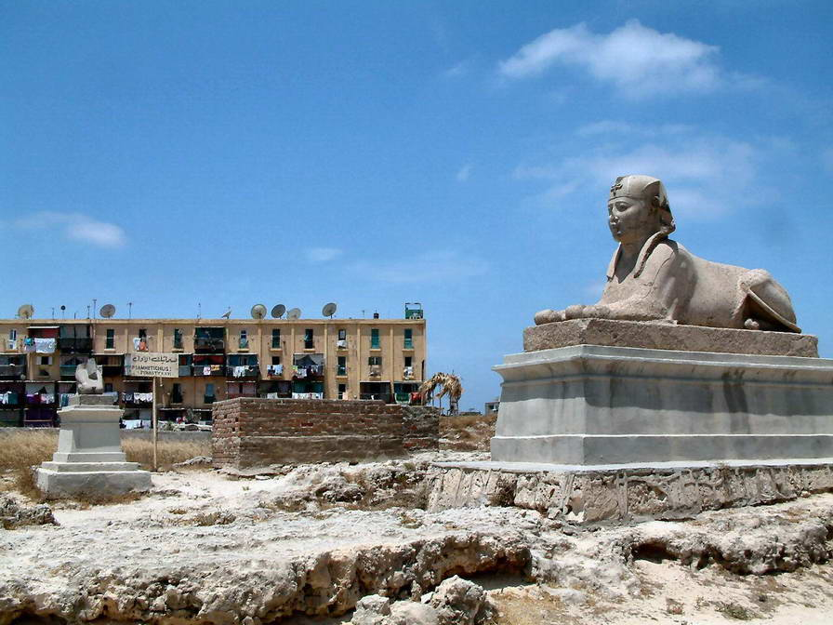

*Slika 5.3.1. Sfinga u Aleksandriji*

Egipat posećuje veliki broj turista, bez obzira na opasnost koju predstavljaju islamski fundamentalisti, koji su izveli niz napada na turiste.

## **5.4 Saobraćaj**

Egipatska železnica je najstarija u celoj Africi i iznosi 5.063 km. Glavni pravci povezuju Asuan i gradove severno od Asuana sa Aleksandrijom na obali Sredozemnog mora. Dva auto-puta povezuju Kairo sa Aleksandrijom, a ostali sa Port Saidom, Suecom i Fajumom. Ukupna dužina puteva iznosi 75.820 km. Većina puteva nalazi se u dolini i delti Nila. Centralni Egipat je povezan sa Sinajskim poluostrvom tunelom ispod Sueckog kanala.

Rečni putevi se uglavnom koriste za transport i najveći promet je na Nilu. Izuzetno važna saobraćajnica je Suecki kanal dug 161 km, koji povezuje Sredozemno i Crveno more. Najveća luka je Aleksandrija, a nešto manje su Port Said i Suec.

Postoje redovni letovi iz Aleksandrije i Kaira do velikih svetskih centara. Egipat ima 88 aerodroma, od kojih se tri međunarodna koji se nalaze u Kairu, Aleksandriji i Luksoru.

1. **KULTURA I UMETNOST**

Egipatska civilizacija je jedna od najstarijih civilizacija i stara je vise od 5000 godina. Ona je uticala na mnoge druge kulture, npr. kulturu Evrope, Bliskog istoka i dugih Afričkih zemalja. Egipat je zadrzao delove svoje stare kulture, ali je pao pod uticaj helenske, hrišćanske i islamske kulture.

Za drevne egipćane kultura se sastojala od četiri osnovna aspekta: nauke, umetnosti, politike i religije. Ta četiri aspekta kulture su prikazivali i objašnjavali slikom četvorostrane piramide čije se pobočne strane, odvojene u svojoj bazi, spajaju na vrhu u jednu transcendentnu tačku. Dakle, nauka, umetnost, religija i politika treba da teže istom opštekulturnom cilju. Nijedan od ovih aspekata nije bio u sukobu s bilo kojim drugim, već su bili međusobno usklađeni. Time se nije kočio napredak pojedinih ljudskih delatnosti, već se, naprotiv, poticao i omogućavao procvat ove drevne civilizacije. O tome svedoče mnoga veličanstvena dela egipatske kulture

Glavni grad, Egipta, Kairo, je najveći grad Afrike i vekovima je bio čuven kao centar obrazovanja, kulture i trgovine. Egipat ima najveći broj dobitnika Nobelove nagrade u Africi i arapskom svetu. Egipat je dugo bio centar arapske i islamske književnosti, arhitekture i primenjene umetnosti. Islamska tradicija zabranjivala je predstavljanje ljudi i životinja u umetnosti. Kao rezultat toga osnovu islamske umetnosti predstavljaju kaligrafija i apstraktne arabeske.

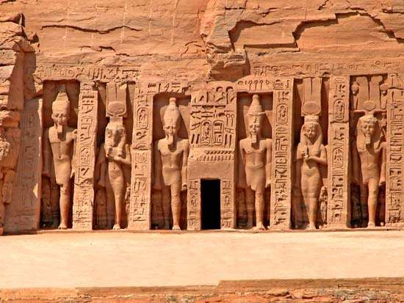

*Slika 6.1.Abu Simbel*

1. **ZAKLJUČAK**

Egipatska država je svojevremeno bila jedna od najjačih imperija sveta. Njihova civilizacija, stara više od 6000 godina, smatra se za jednom od prvih civilizacija sveta, i jedna je od retkih koja je ostala do današnjeg dana. Njihova religija, koja se dosta izmenila zahvaljujući uticajima brojnih okupatora, i dalje ima tragove antičke kulture, ali je i ona dosta uticala na druge.

Simboli i hijeroglifi egipatske civilizacije je oduvek budila interesovanje mnogim naučnicima, filozofima, itd. Neki su čak posvetili ceo život proučavajući njihove skrivene tajne. Za njihovu misao Stari Egipat je otelotvorenje Božanske mudrosti na Zemlji.

1. **Literatura**
2. <http://www.enciklopedija.hr/natuknica.aspx?id=17157>, pristupano: april, 2018.
3. <https://www.britannica.com/place/Egypt>, pristupano: maj, 2018.
4. <https://www.cia.gov/library/publications/the-world-factbook/geos/eg.html>, pristupano: april, 2018.